Vedenjske zasvojenosti

Nekoč je bila zasvojenost opredeljena predvsem v povezavi s ponavljajočim uživanjem snovi (na primer alkohol in droge), ki je vplivala na razvoj skupine vedenjskih, kognitivnih in fizioloških fenomenov. Vendar pa danes vemo, da ima zasvojenost širše razsežnosti, saj smo lahko zasvojeni tudi z različnimi vedenji, kot so igranje iger na srečo, pornografija, hrana, odnosi, delo, nakupovanje, uporaba sodobnih tehnologij in drugimi.

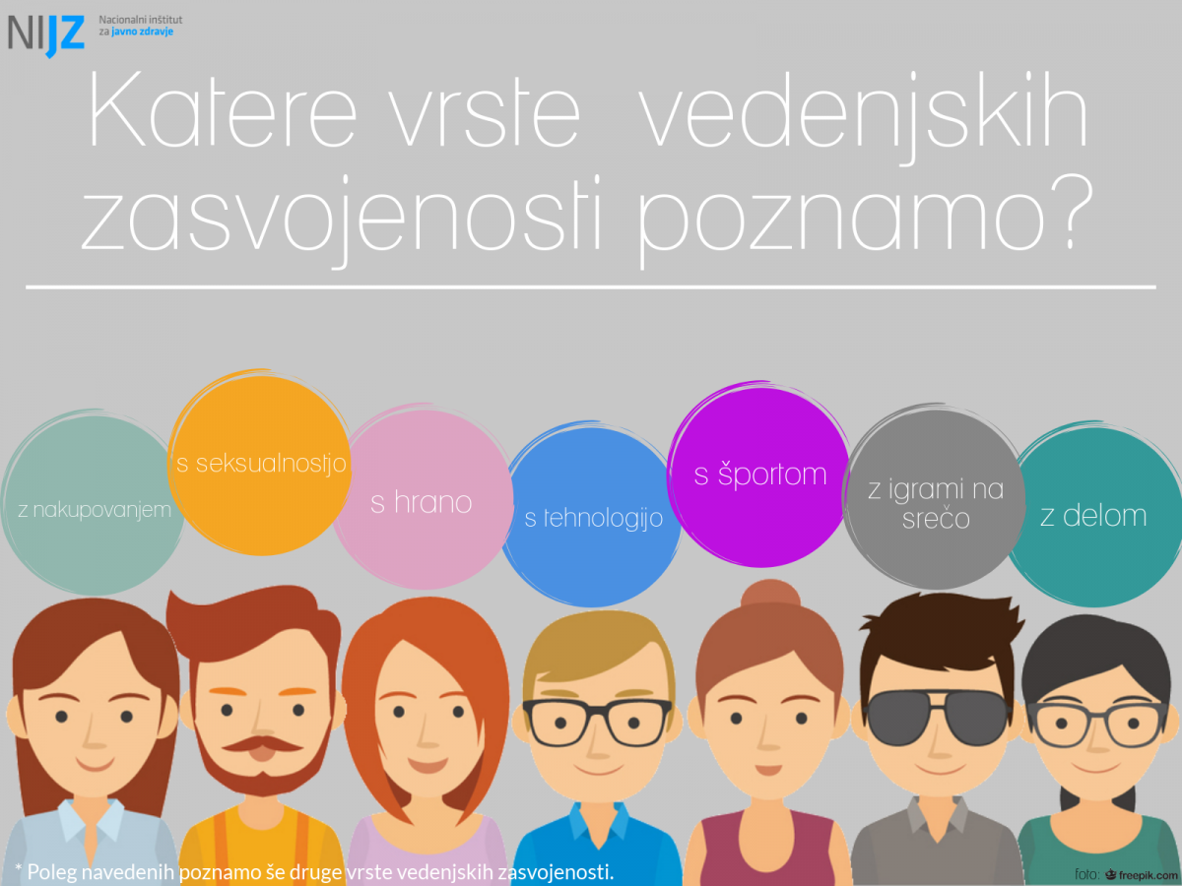
Zasvojenost je stanje, ki vpliva na telesno in duševno stanje zasvojenega, prizadene njegove odnose z okolico in njegovo ustvarjalnost ter pusti posledice tako v družini zasvojenega kot v širši okolici, zato o njej govorimo, ko se določen vedenjski vzorec prične ponavljati iz dneva v dan in postane središče razmišljanja in dogajanja v življenju zasvojenega posameznika.
Mednarodna klasifikacija bolezni MKB-10 pozna zgolj tradicionalne (kemične) oblike zasvojenosti, kot so z zasvojenost z alkoholom, prepovedanimi drogami in tobakom. Vedenjskih oziroma nekemičnih zasvojenosti v tej klasifikaciji ni, od leta 2010 pa so kot posebna kategorija uvrščene na seznam diagnoz DSM 5 (Diagnostic and Statistic Manual of Mental Disorders, ki ga izdaja Ameriška psihiatrična zveza); hazardiranje oziroma zasvojenost z igranjem iger na srečo kot posebna zasvojenost, ostale pa še niso klasificirane kot posebne zasvojenosti s strani medicine ali psihiatrije.
Ameriško združenje za medicino zasvojenosti ASAM (American Society of Addiction Medicine) je leta 2011 objavilo novo opredelitev zasvojenosti, s katero poudarja, da gre za kronično motnjo v delovanju možganov in ne samo za vedenjsko težavo, ki je posledica pretiranega uživanja alkohola, mamil, predajanja igram na srečo ali spolnosti. Zasvojenost je predvsem kronična bolezen možganskega nagrajevalnega kroga in centrov, ki so povezani z motivacijo in spominom. Moteno delovanje teh sklopov nevronskih povazav se kaže na biološki, duševni, družbeni in duhovni ravni. Izraža se v posameznikovi patološki potrebi po ugodju in/ali sprostitvi ob uživanju snovi in izbiri določenih vedenj.
Katere vrste vedenjskih oziroma nekemičnih zasvojenosti poznamo?
- Igre na srečo
- Erotične zasvojenosti: zasvojenost z ljubeznijo (zaljubljenostjo), zasvojenost s seksualnostjo
- Družbeno sprejemljive zasvojenosti: z delom (deloholizem), pretirana športna vadba, z odnosi, z nakupovanjem, z religijo/duhovnostjo, itd
- Zasvojenosti s tehnologijo: z novimi tehnologijami, druge tehnološke zasvojenosti.
- Zasvojenost s hrano: prenajedanje, stradanje
Kako pogoste so vedenjske oziroma nekemične zasvojenosti?
Za razliko od kemičnih zasvojenosti podatkov o razširjenosti vedenjskih oz. nekemičnih zasvojenosti za Slovenijo še nimamo. Na reprezentativnem slovenskem vzorcu, izdelanem iz Centralnega registra prebivalstva (SURS), uteženem po spolu, starostnih skupinah, statističnih regijah, izobrazbi in stopnji urbanizacije, smo ugotovili da imamo 3,1% problematičnih uporabnikov interneta (min. starost 18 , najvišja starost 95 let, povprečna starost 49 let). To ne pomeni, da so ti posamezniki zasvojeni z internetom, ampak da imajo resen problem s pretirano uporabo interneta, ki je ne morejo nadzirati in se posledično kaže v konfliktih (z okolico, z dnevnimi obveznostmi).
V literaturi zasledimo podatke o prevalenci 11 različnih, potencialno zasvojljivih vedenj v populaciji: zasvojenosti s hrano (2 %), igranjem iger na srečo (2 %; delež problematičnih in patoloških igralcev v odrasli populaciji), problematično uporabo interneta (2%), ukvarjanja z ljubeznijo/zaljubljenostjo (3 %), s seksualnostjo (3 %), športom (3 %), z delom (10 %) in nakupovanjem (6 %). Večina ne-kemičnih zasvojenosti (z izjemo igralništva) ni bilo izračunanih na nacionalnih reprezentativnih vzorcih in temeljijo na manjših, ne-reprezentativnih vzorcih.
Kaj vpliva na nastanek?
Na nastanek zasvojenosti, trajanje in razvoj vplivajo številni dejavniki: genetski dejavniki, primarno družinsko okolje, travmatične izkušnje (tudi zanemarjanje in zloraba v otroštvu), vpliv družbe in vrstnikov, nekatere osebnostne značilnosti posameznika (perfekcionizem, čustvena nestabilnost, nizko samospoštovanje…), značilnosti snovi oziroma vedenja s katerim je posameznik zasvojen. Pogosto se vedenjske oziroma ne-kemične zasvojenosti povezujejo tudi z drugimi duševnimi težavami, predvsem motnjami razpoloženja (npr. depresijo, anskioznimi motnjami itn.), kot tudi drugimi vrstami zasvojenosti
Kako prepoznamo vedenjske oziroma ne-kemične zasvojenosti?
- Prepoznamo jih preko različnih znakov ali simptomov. Ključni pokazatelji, ki so hkrati tudi kriteriji za diagnozo so velika pomembnost določene aktivnosti za posameznika, sprememba razpoloženja, toleranca, odtegnitveni simptomi, konflikt in ponavljanje aktivnosti oziroma vedenja.
- Aktivnost postane prevladujoča oz. najpomembnejša v življenju posameznika, saj pogosto razmišlja o njej, hkrati pa pomembno vpliva na njegovo čustvovanje in vedenje. Tudi če posameznik trenutno ni udeležen v to aktivnost, nenehno razmišlja o tem, hrepeni po njej, se ji je nezmožen upreti, se impulzivno udejstvuje v njej
- Ob vključitvi v aktivnost se posamezniku močno spremeni počutje in razpoloženje. Posameznik izkusi občutke »zadetosti«, »odklopa«, neke vrste umirjenost, ki je posledica omrtvičenja oziroma bega.
- Posameznik za doseganje predhodne spremembe vedenja potrebuje povečano količino aktivnosti v smislu povečevanja časa, ki ga namenja aktivnosti, zato, da dosega predhodno spremembo razpoloženja (podobno kot zasvojenec z drogami potrebuje čedalje večji odmerek).
- Kadar oseba ne more izvajati določene aktivnosti oziroma se ji upre/izogne lahko izkusi neprijetne odtegnitvene simptome, ki so lahko telesni in/ali duševni: razdraženost, nemir, tresenje, slabost, simptomi tesnobnosti in depresije
- Konflikt v medosebnih odnosih (družina, prijatelji) oziroma z drugimi življenjskimi področji (šola, služba, družabno življenje, hobiji…) oziroma občutek notranjega konflikta (občutek izgube nadzora), ki se povezuje s porabo prevelike količine časa za navedeno aktivnost.
Ponavljanje vedenja - ponavljanje preteklih vzorcev vedenja v obliki pretiranega udejstvovanja pri določeni aktivnosti
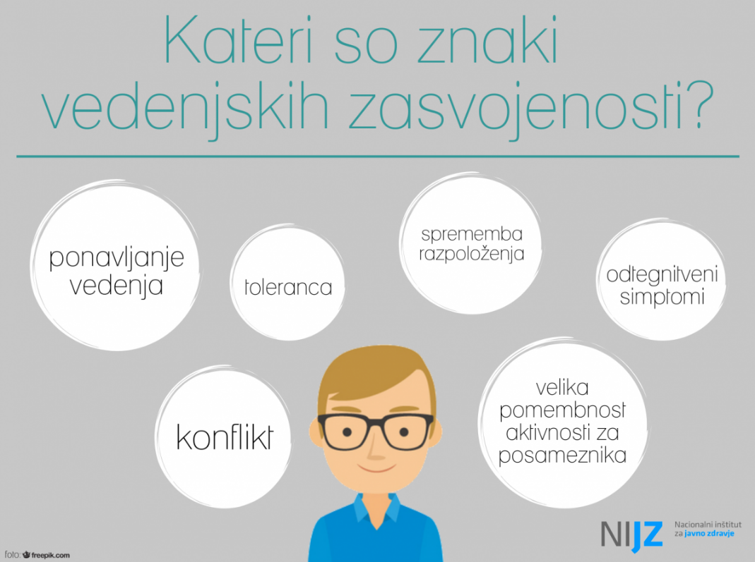
Kako ločimo zasvojenost od običajnega udejstvovanja v določenem vedenju?
Pri nekaterih vedenjih je težko ločiti običajno udejstvovanje od zasvojenosti; nakupujemo na primer vsi, pa vendarle nismo vsi zasvojeni z nakupovanjem. O zasvojenosti govorimo, kadar postane neko vedenje prevladujoče, zelo pogosto (dnevno, večkrat dnevno), ko je za posameznika to vedenje pomembnejše od šole, dela, hobijev, medosebnih odnosov. Kot posledica teh vedenj se pojavijo resne posledice, ki se kažejo kot težave pri ohranitvi zaposlitve, finančne težave, zdravstvene težave itn.
Kaj lahko storimo, če prepoznamo, da imamo težave z vedenjskimi oziroma nekemičnimi zasvojenostmi?
Zdravljenje zasvojenosti je dolgotrajen proces, pri katerem je prvi korak prepoznavanje in nato priznanje posameznika, da ima težave. Naslednji korak je iskanje ustrezne pomoči in podpore. Včasih je že prepoznavanje zasvojenosti lahko zapleteno in oteženo, zato vam že v tej fazi priporočamo, da se obrnete na strokovno pomoč. Na Nacionalnem inštitutu za javno zdravje smo pripravili seznam primarnih in sekundarnih virov pomoči v duševni stiski in pri obvladovanju vedenjskih zasvojenosti, ki je dostopen na naslednji povezavi
(Vir: NIJZ)

